使用博途配置S7-300与EK9300实现PROFINET通信的方法
作者：杨靖华
职务：华西南区 技术支持工程师
公司：BECKHOFF中国
邮箱：j.yang@beckhoff.com.cn
日期：2023-9-15
摘 要：
倍福提供各种现场总线接口模块来连接第三方的系统，对于西门子来说比较常用的总线是PROFINET，倍福可以通过EK9300耦合器模块把EL模块通过PROFINET总线接入西门子系统。
附 件：
序 号 | 文件名 | 备注
1 | EK9300Demo | 博途配置及程序
2 | GSDML-V2.35-beckhoff-EK9300-20211119 | EK9300 GSD文件

历史版本：
2015-3-19 | 刘明 | S7-1200与EK9300 Profinet通信配置文档.pdf

免责声明：
我们已对本文档描述的内容做测试。但是差错在所难免，无法保证绝对正确并完全满足您的使用需求。本文档的内容可能随时更新，如有改动，恕不事先通知，也欢迎您提出改进建议。

参考信息：
《EK9300产品手册》

目 录

1. 软硬件版本 3
1.1. 倍福Beckhoff 3
1.1.1. 控制器硬件 3
1.2. 西门子Siemens 3
1.2.1. 控制器硬件 3
1.2.2. 组态软件 3
2. 准备工作 3
2.1. 网络接线 3
2.2. 编程电脑IP地址设置 4
2.3. 通道接线 4
2.4. EK9300设置 4
2.4.1. 硬件连接 4
2.4.2. 拨码及IP地址配置 4
3. 连接步骤 5
3.1. 导入GSD文件 5
3.2. 新建PLC工程 6
3.3. 添加EK9300子站 7
3.4. 下载测试 9
4. 总结 12

软硬件版本

倍福Beckhoff

控制器硬件
EK9300耦合器模块1个;
EL1809 16点数字量输入模块1块;
EL2809 16点数字量输出模块1块;
EL3004 4通道正负10V模拟量输入模块1块;
EL4004 4通道0-10V模拟量输出模块1块;
EL9011 终端盖片1块
编程电脑 Win10 64位企业版

西门子Siemens

控制器硬件
CPU315-2PN/DP 西门子S7-300PLC CPU模块1个;

组态软件
西门子博途V15.1软件

准备工作

网络接线
连接西门子PLC、EK9300子站和编程电脑，网线连接如下：
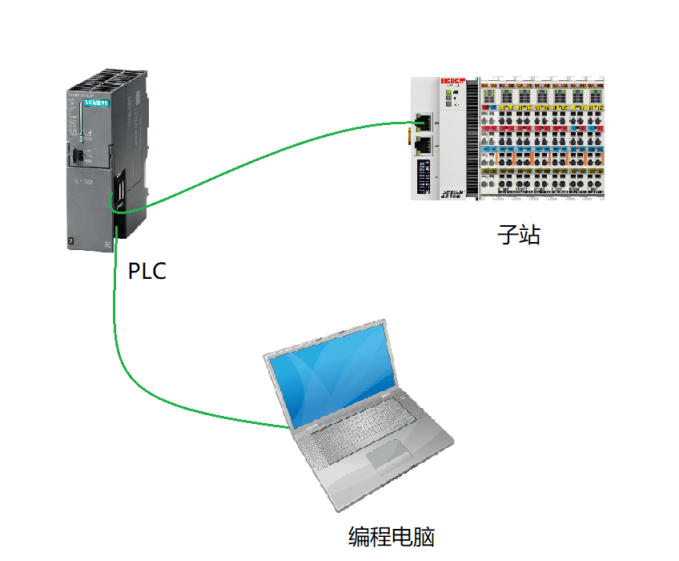
EK9300 X001网口的网线插入PLC的P2网口；PLC P1网口的网线接入编程电脑。

编程电脑IP地址设置
编程电脑IP设置成192.168.0.x，子网掩码255.255.255.0，PLC及EK9300子站的IP后面通过博途软件配置。

通道接线
（1）EL2809数字量输出模块的第16通道接到EL1809数字量输入模块的第1通道，这样当EL2809的16通道有输出时EL1809的第1通道就有输入信号。
（2）EL4004的1脚和EL3004的1脚连接、2脚和2脚连接，这样EL4004的第一个通道有输出时EL3004的第一个通道能得到输入值。

EK9300设置

硬件连接
EK9300前面有2个100Mbit/s的RJ45以太网口，分别为X001和X002，网线插入任何一个都可以连接，网线支持直连及交叉线连接。在实际的项目应用中需要采用工业以太网线进行连接。网口绿灯亮代表连接上网络，绿灯闪烁代表有数据交换。
网线只要4芯网线即可（4芯能到100Mbit/s，8芯1000Mbit/s），站与站之间的距离不要超过100米，最好80米以内，可通过交换机进行级联。

拨码及IP地址配置
模块左侧有10个拨码，从下到上分别是1-10，拨码用S001标识，拨码拨到左边是OFF，拨到右边是ON。
当9、10拨码都是OFF时，IP地址的网段是172.16.17.xxx，子网掩码255.255.0.0，xxx由拨码的1-8位配置（2的n次方相加方式），站名由PN网络配置，比如1，2拨到ON上，数值为2^0+2^1=3，则IP地址为172.16.17.3。
当9、10拨码都是ON时，IP地址由PN网络配置。此时如果1-8位拨码都是OFF则站点名称也是由PN网络进行配置，否则站点名字由1-8位的拨码分配，比如1、2两位拨码都是ON，其他3-8是OFF，则站点名称是EK9300-3。其它拨码方式说明见下图所示。
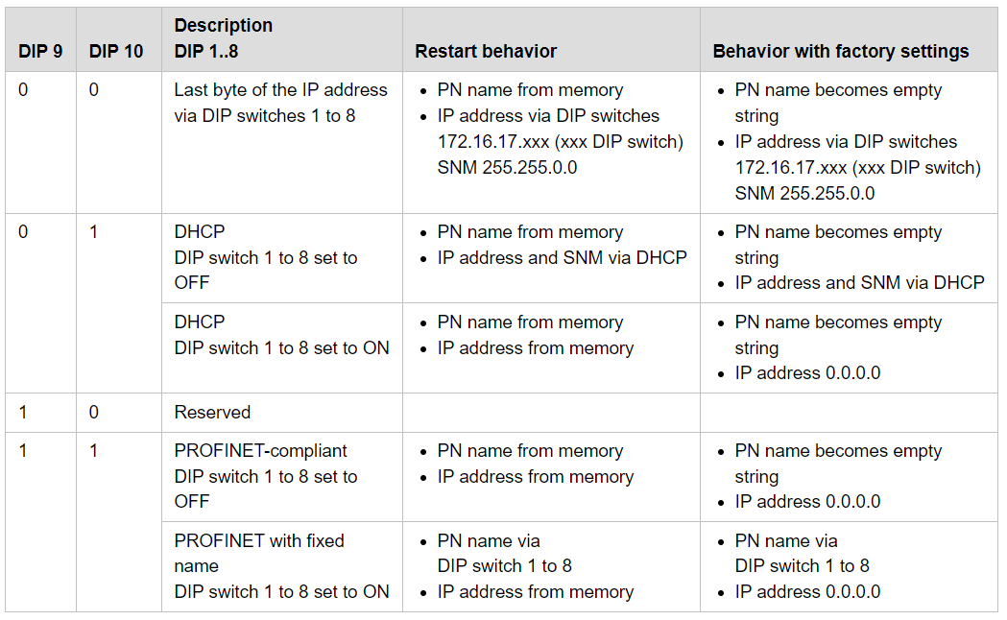
在本次测试中，1-3，5-8拨码在左侧OFF位置，4在右侧ON位置，9-10在右侧ON位置。也就是说设备名称由拨码设定，名称为EK9300-8，IP地址由PN网络设定。

连接步骤

导入GSD文件
- 打开博途软件，找到选项—>管理通用站描述文件（GSD）(D),打开；
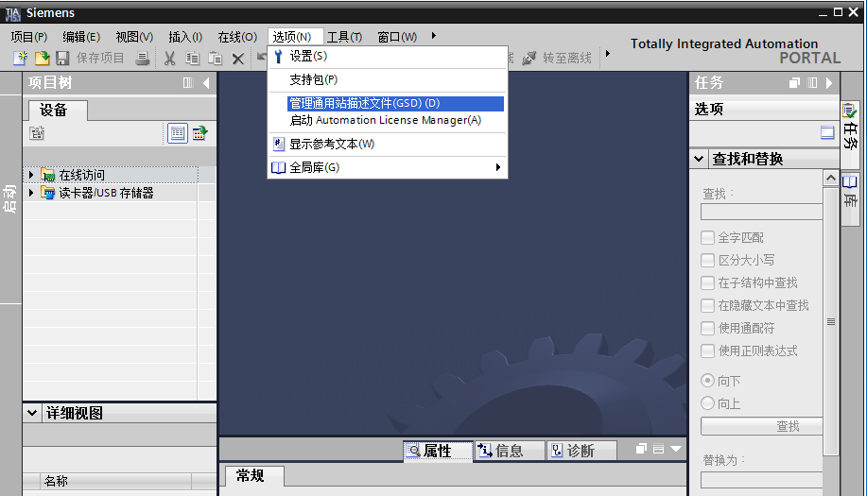
- 在源路径后面的“…”按钮找到提前下好的EK9300的GSD文件(GSD下载路径：https://www.beckhoff.com/en-en/download/440898841)，点击安装按钮安装GSD文件。如下图所示：
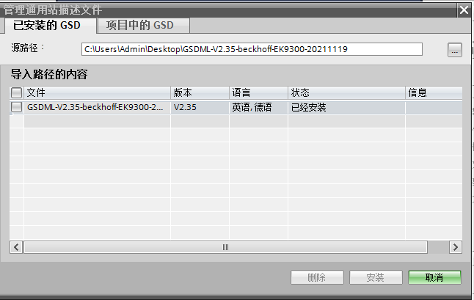

新建PLC工程
- 新建PLC项目，添加PLC控制器，选择CPU 315-2PN/DP下的6ES7 315-2EH14-0AB0 V3.2，然后点击确定，如下图所示：
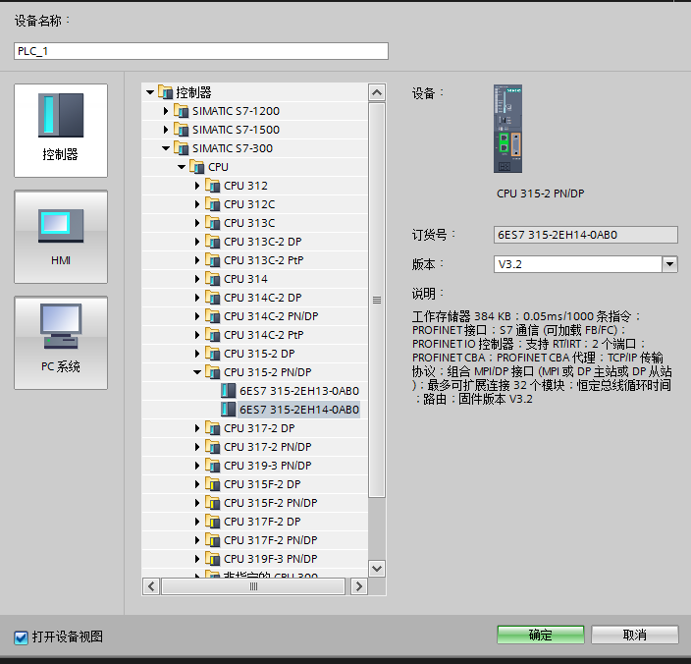
- 切换到网络视图，点击PLC_1(315-2PN/DP)的网口X2即 PROFINET接口_1，鼠标右键弹出如下菜单，选择“添加IO系统”。这样就添加了一个PN网络；
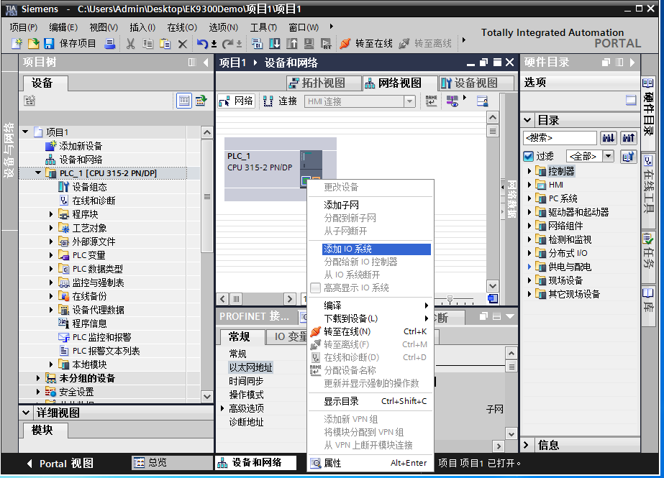
- 配置PLC的IP地址，IP地址配置为192.168.0.1，子网掩码255.255.255.0。

添加EK9300子站
- 如下图所示，在网络视图下的硬件目录窗口中找到EK9300。路径为：其他现场设备PROFINET IOI/OBeckhoff AutomationEK DeviceEK9300 V2.35，把EK9300拖到窗口中；
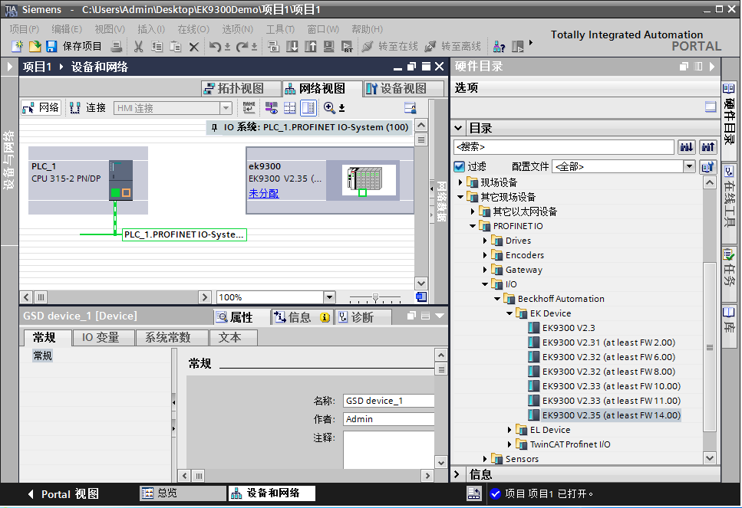
- 配置EK9300的IP地址。在网络视图中，找到EK9300的网口图标，鼠标左键拖放到PLC_1. PROFINET IO-System网络中；
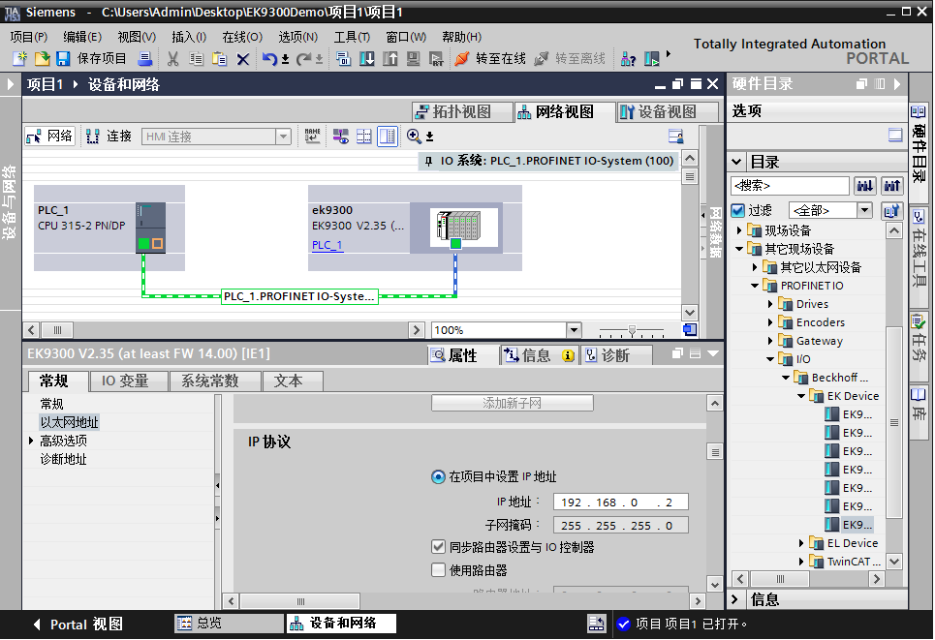
双击EK9300的网口，在属性栏出现如上图所示的选项卡，选择常规选项卡，在以太网地址栏给EK9300配上IP地址，这里我采用默认配置192.168.0.2，子网掩码255.255.255.0。
- 添加IO模块。切换到设备视图，选择EK9300，在设备概览中根据实际的硬件顺序按序插入IO模块，如下图所示：
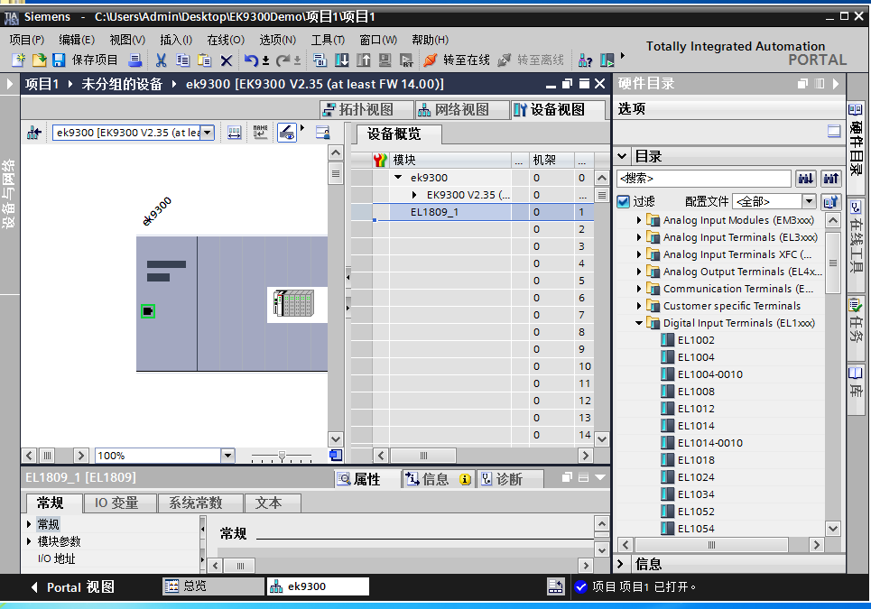
- 模块插入完成后最好检查下设备概览图的设备有没有被分配IO地址。如下图所示表示系统自动分配了IO地址。
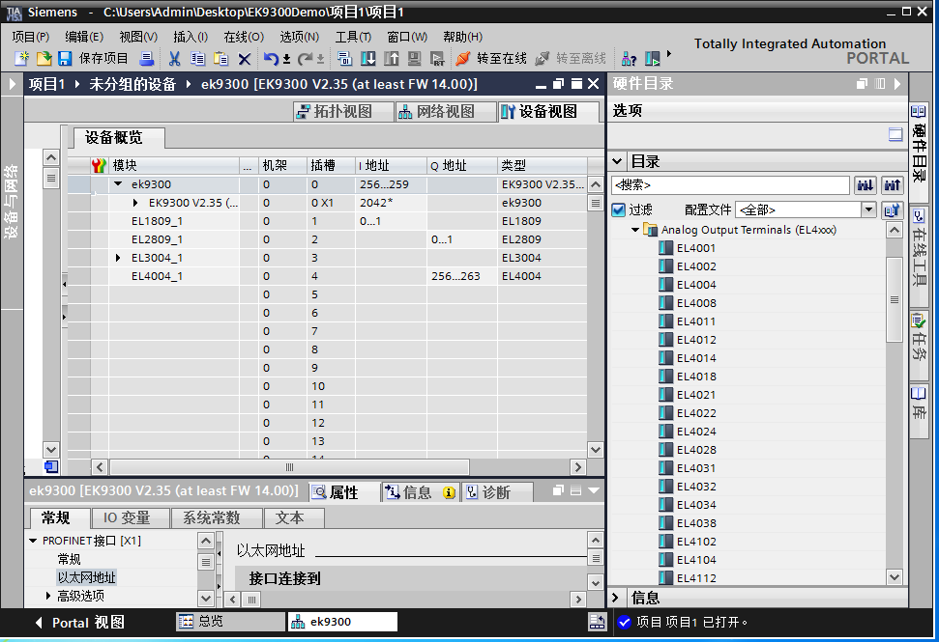

下载测试
- 下载PLC硬件。在拓扑视图下，选择PLC_1，点击“下载到设备”按钮，弹出如下窗口：
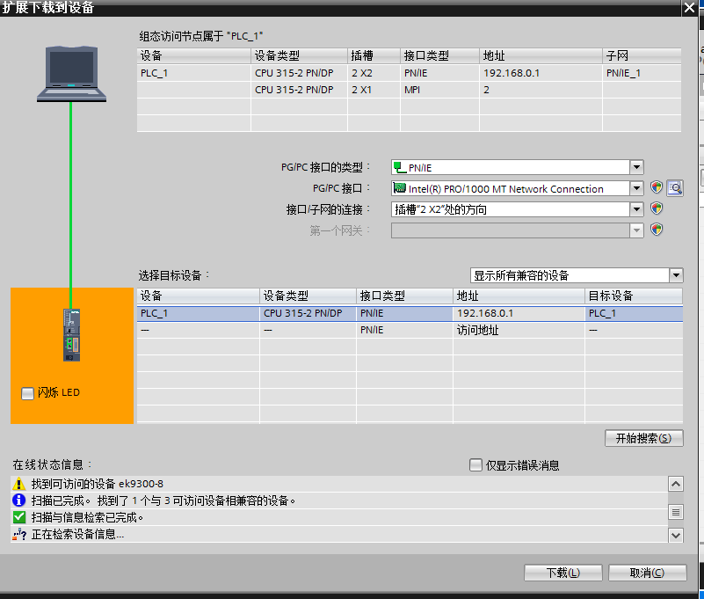
在上图中点击“开始搜索”按钮，出现PLC_1设备，选择PLC_1后点击“下载”按钮下载PLC硬件。
- 给EK9300分配设备名称。在第2节介绍拨码时我们把设备名称设置成拨码确定方式，设备名称为EK9300-8，我们需要把博途中的从站名称也改成EK9300-8，这样硬件名称和软件名称才一直，具体的操作为:打开拓扑视图，点击ek9300（如下图所示）使它变为可编辑状态，把它改成ek9300-8后即可；
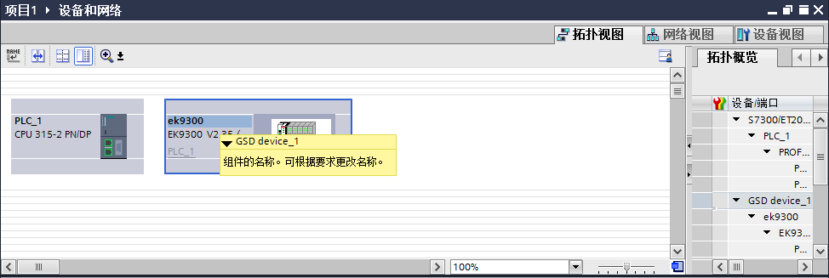
这里需要注意，如果拨码1-8都是OF，也就是站名由PN网络设定，就需要按下面的方法设定站名。组态的名称需要和实际的名称一致不然就会连不上。
- 首先还是在博途中给从站分配个名称，比如ek9300-50，然后切换到设备视图选择EK9300,鼠标右键弹出右键菜单，选择“分配设备名称”，如下图所示：
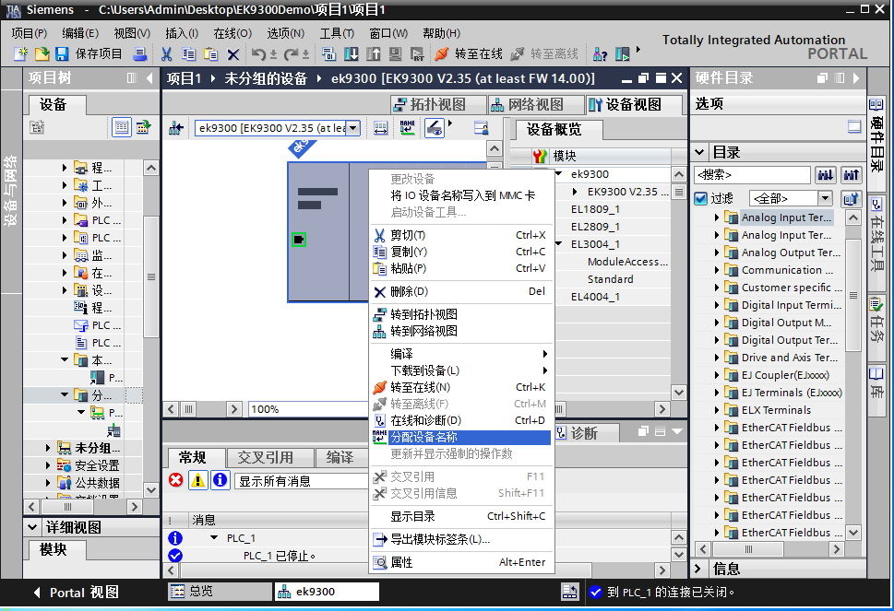
- 点击“分配设备名称”，弹出如下窗口：
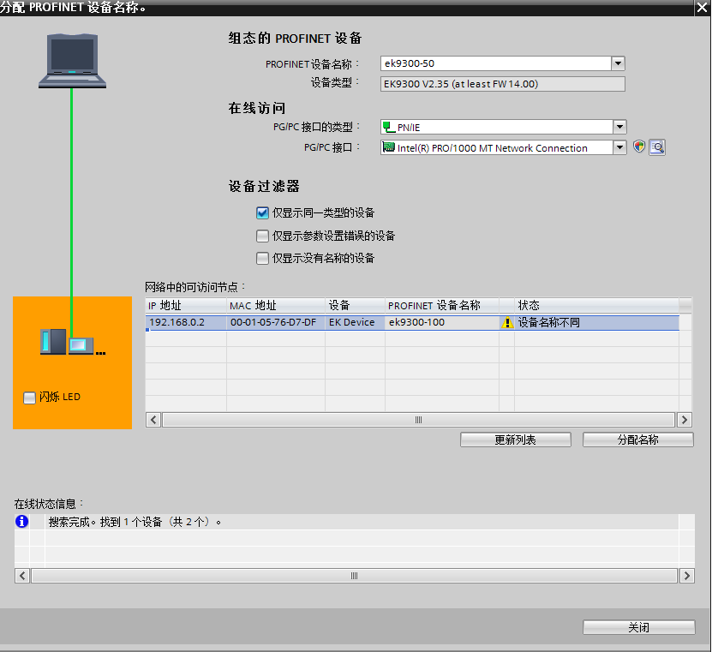
- 点击“更新列表”按钮，在“网络中的可访问节点”就可以看到所有的PN从站设备，根据MAC地址来找对应的从站，上图中，找到EK9300子站名称为ek9300-100，我们需要把它设定成组态的PROFINET设备里面的名称ek9300-50，在“网络中的可访问节点”选中这个从站，点击“分配名称”按钮。成功后可以看到“网络中的可访问节点”的这个从站的PROFINET设备名称变成ek9300-50；
- 下载硬件。所有从站名称分配完后点击PLC_1，在菜单栏“在线”→“下载到设备”下载硬件配置。下载成功后正常情况下EK9300的3个LED灯（RUN、PN、DIAG）的绿灯及PLC的RUN灯就会亮起来，表示硬件配置OK；
- 编辑简单的测试代码测试IO输入输出。根据从站的设备概览里面的IO地址分配，在默认的PLC变量表新建几个IO变量，如下图所示：
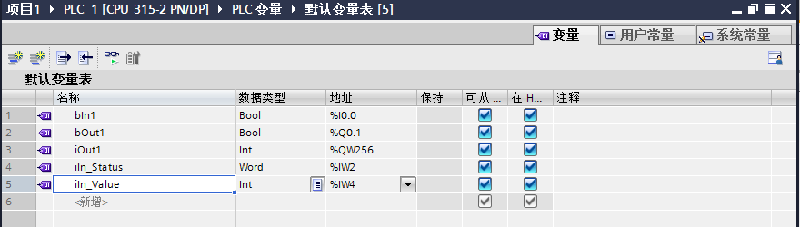
倍福的AI模块一般都会有状态和数值接口，所以输入数据占用的字节比较长，比如EL3004就占用了（2+2）x4=16个字节的长度。
- 编写简单的1：1占空比的方波发生器程序，如下图所示。写好后下载看看相应的IO点是否有反应；
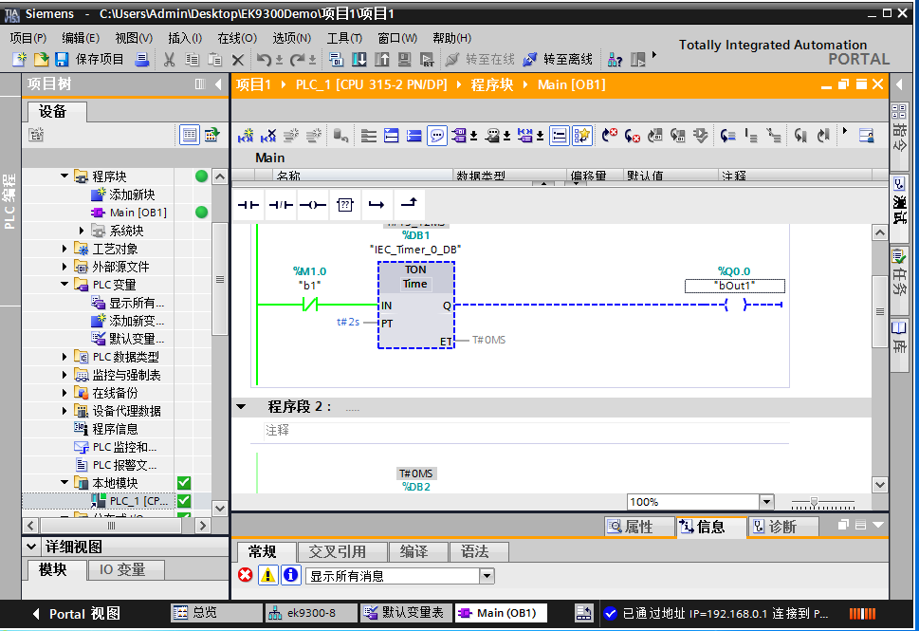
- 打开监控与强制表，新建一张监控变量表，把之前建的IO变量加入，然后在线查看和修改数值，如下图所示：
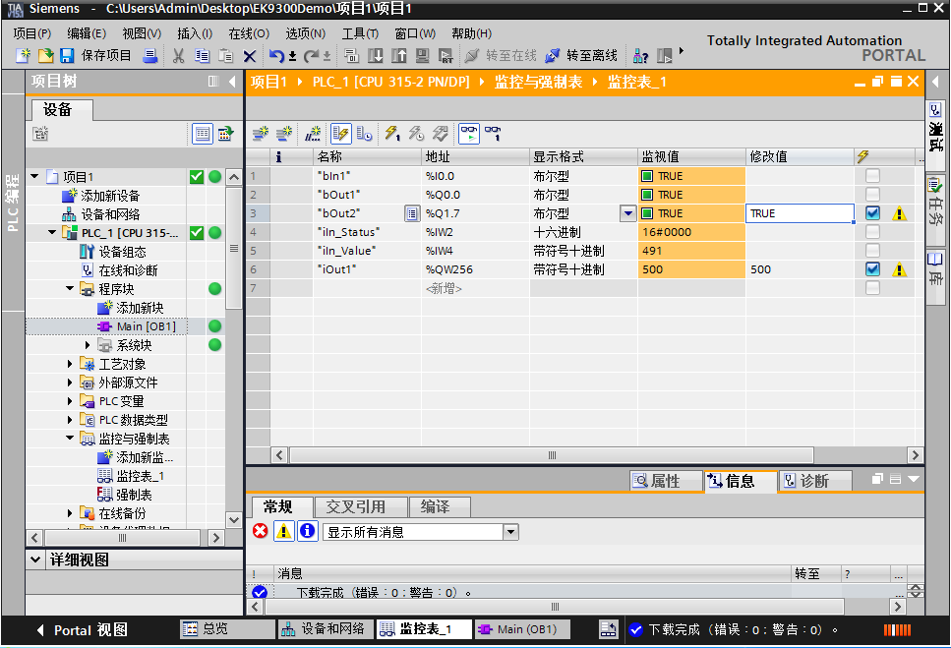
正常情况下，iIn_Status会在16#0000和16#0080两数之间跳动，这是因为这个变量里面有个位是这个通道的心跳信号导致，属于正常情况。给AO模块iOut1一个数值和它实际硬件通道上连接的AI输入通道iIn_Value变成491，数据显示正常。给bOut2一个True信号，bIn1同时也变成了True。
如果iIn_Value没有变化，可以查看PLC的输入输出过程映像区大小，比如这个S7-300的默认过程映像区是128，都改成512后重新下载配置iIn_Value的值就会有变化。

总结
倍福能把EtherCAT模块挂入PROFINET网络的耦合器模块有EK9300、EK9320，两种耦合器的配置方法基本一致。倍福模块具有紧凑的结构，灵活的配置，可以很好的接入第三方的PROFINET网络。在实际的项目应用中，还可以通过EK1110扩展模块来扩展EtherCAT子站，这样还能降低设备成本。

上海（ 中国区总部）
中国上海市静安区汶水路 299 弄 9号（市北智汇园）
电话: 021-66312666

北京分公司
北京市西城区新街口北大街 3 号新街高和大厦 407 室
电话: 010-82200036 邮箱: beijing@beckhoff.com.cn

广州分公司
广州市天河区珠江新城珠江东路32号利通广场1303室
电话: 020-38010300/1/2 邮箱: guangzhou@beckhoff.com.cn

成都分公司
成都市锦江区东御街18号 百扬大厦2305 室
电话: 028-86202581 邮箱: chengdu@beckhoff.com.cn

请用微信扫描二维码  通过公众号与技术支持交流 | 倍福官方网站：  https://www.beckhoff.com.cn  在线帮助系统：  https://infosys.beckhoff.com/index_en.htm
倍福虚拟学院：
https://tr.beckhoff.com.cn/

招贤纳士：job@beckhoff.com.cn
技术支持：support@beckhoff.com.cn
产品维修：service@beckhoff.com.cn
方案咨询：sales@beckhoff.com.cn

